（一）毕业论文、毕业设计说明书文本结构要求；
1、标题
2、摘要（中、外文）
3、目录
4、正文
5、参考文献
6、附录
根据需要，可以加入“致谢”部分，放在正文之后，参考文献之前。
（二）对以上内容的具体要求
1、标题：应该简短、明确，要有概括性。看后能了解文章的确切内容、专业特点和学科的范畴。标题字数一般不超过20个字。（外语专业的论文应在外文标题下附中文标题）
2、摘要：以浓缩的形式概括研究课题的主要内容、方法和观点，反映整个设计（论文）的精华。
（1）中文摘要：设计（论文）第一页为中文摘要，要求300～500字。摘要是一篇具有独立性和完整性的短文，文字要精炼，应扼要叙述本设计（论文）的研究目的和内容、主要特点和成果及结论性意见。必须提供3-5个中英文关键词。(格式见附件1)
（2）英文摘要：设计（论文）第二页为英文摘要，内容与中文摘要相同。在英文摘要下方另起一行注明与中文关键词对应的英文关键词。(格式见附件2)
3、目录：要求独立成页，应将章节名按先后次序写上，并在章节名的右侧注上页码号。(见附件3)
4、正文：正文要求论点正确，推理严谨，数据可靠，文字精练，条理分明。正文一般包括以下几个方面：(正文格式见附件4)
（1）正文内容
① 概述（选题背景）：说明本课题的来源、目的、意义、应解决的主要问题及应达到的技术要求；简述本课题在国内外发展概况及存在的问题，本设计的指导思想。
② 方案论证：对于软件开发类课题，应包括提出开发系统的方案并进行可行性研究，即对预选的方案分别进行经济可行性、技术可行性、操作运行可行性、法律可行性的研究，并确定结果。即阐明为什么要选择这个方案以及所采用方案的特点。
第2章 方案论证
2.1 方案提出 （2个及以上）
2.2 可行性分析
2.2.1 技术可行性 （相关技术、工具）
2.2.2 经济可行性
2.2.3 操作可行性
2.2.4 法律可行性
2.3 方案确定（创新点）
③ 需求分析：对所选择的方案进行详细需求分析的描述。对于采用面向对象的需求分析，必须给出用例模型及其精化的用例图以及相关的图（包图、类图等），并给出用例文档等相关的文档描述（主要部分）。对数据分析采用传统的数据流图、数据字典、实体关系图等工具的面向数据流的需求分析方法，画出软件系统的各级数据流图和实体关系图、提炼出数据字典（略写）。
第3章 需求分析
3.1 需求提出或者总体目标
3.2用户需求分析（用例图）
3.3功能需求分析（类图...）
3.3.1 功能1
3.3.2 功能2
3.3.3 功能3
3.4 数据分析
3.4.1数据流分析
3.4.2数据字典
3.4.3数据库（ER）
3.5 性能分析
如：软硬件要求、部署
④过程（设计）论述：指作者对自已的研究与开发工作的详细表述。要求论点正确、论据确凿、逻辑性强、层次分明、表达确切。
对于采用面向对象的开发方法，设计阶段主要包括体系结构（即架构）设计，类和子系统的设计，用例的设计；应对各个设计活动采用相应的图形和文字说明进行较详细的描述，以体现设计的思想和算法。可以借助运行界面抓图（放在详细设计部分）来配合说明，主要是给出一两个关键用例的代码并附以简明的说明，以便体现实现的方法。
对于采用面向数据流的设计方法，该部分主要包括概要设计、详细设计和实现几个开发阶段的描述。对概要设计阶段的表述应对需求分析阶段得到的数据流图进行进一步的细化，然后将其转换成为软件系统模块结构图，并给出详细的数据结构设计的描述。对详细设计的表述主要是描述各个主要模块的算法，可以结合某种工具（如流程图等）和结构正文进行描述，还可借助运行界面抓图来配合说明。实现部分主要是给出一两个关键模块的代码并附以简明的说明，以便体现实现的方法。
第4章 设计论述
4.1 概要设计
4.1.1 体系结构（架构）、总体功能模块设计
4.1.2 功能流程
4.1.3 功能活动设计（各类、子系统设计，类图细化，活动图、状态图）
4.1.4 系统包设计（包图，可不写）
4.2 数据设计
4.2.1 数据库逻辑结构设计
4.2.2 数据表设计
4.2.3 数据结构设计（算法）
4.3详细设计(界面+关键代码、时序图+关键代码、程序流程图+关键代码)
4.3.1 XXXX
4.3.2 XXXX
4.3.3 XXXX
4.3.4 XXXX
4.3.5 XXX
4.3.6 XXXXX
⑤软件测试与结果分析：按照测试规则和流程，使用测试软件对所开发的软件系统的测试过程和测试结果（如进行了哪些测试、使用了哪些测试工具和用例，测试结果如何，达到的可靠性，软件的质量等）,进行定性或定量分析，得出测试结论。
第5章 软件测试（参考51Testing软件测试论坛，三级目录、测试用例等请根据设计实情自行添加）
5.1 测试导图
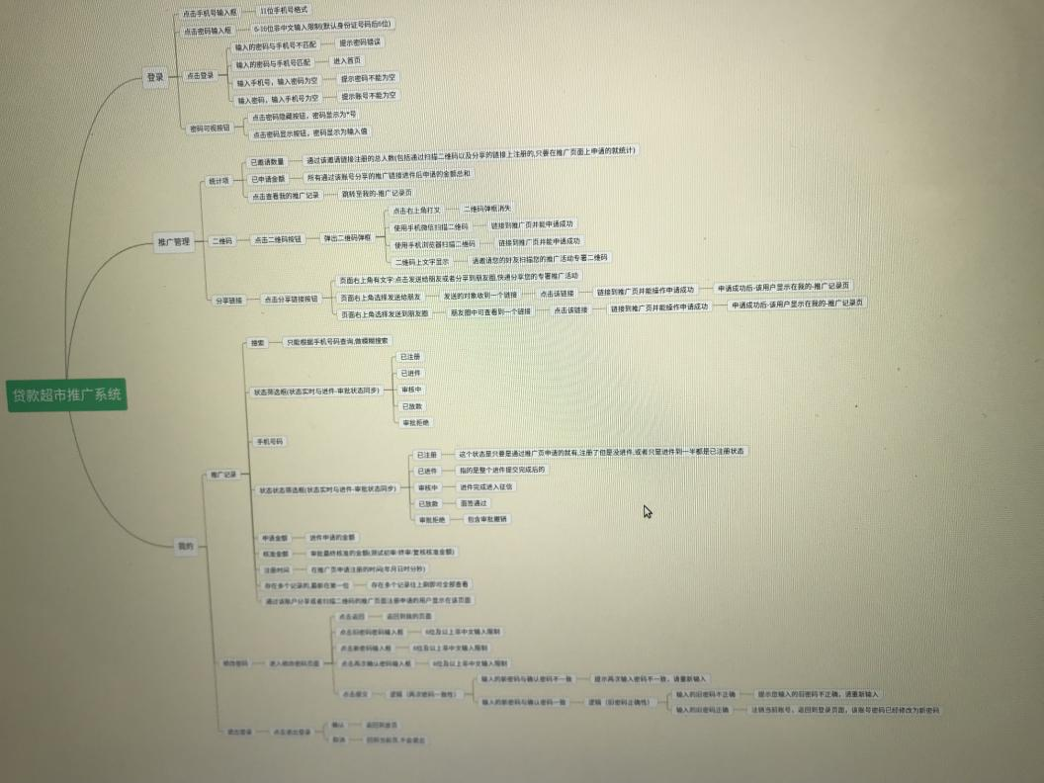
5.2 单元测试（以函数、类、模块数据等作为测试对象，使用白盒测试方法）
5.3 系统功能测试（使用黑盒测试方法，工具如QuickTestProfessional）
5.4 系统性能测试（工具如LoadRunner，可不写）
5.5 系统测试报告
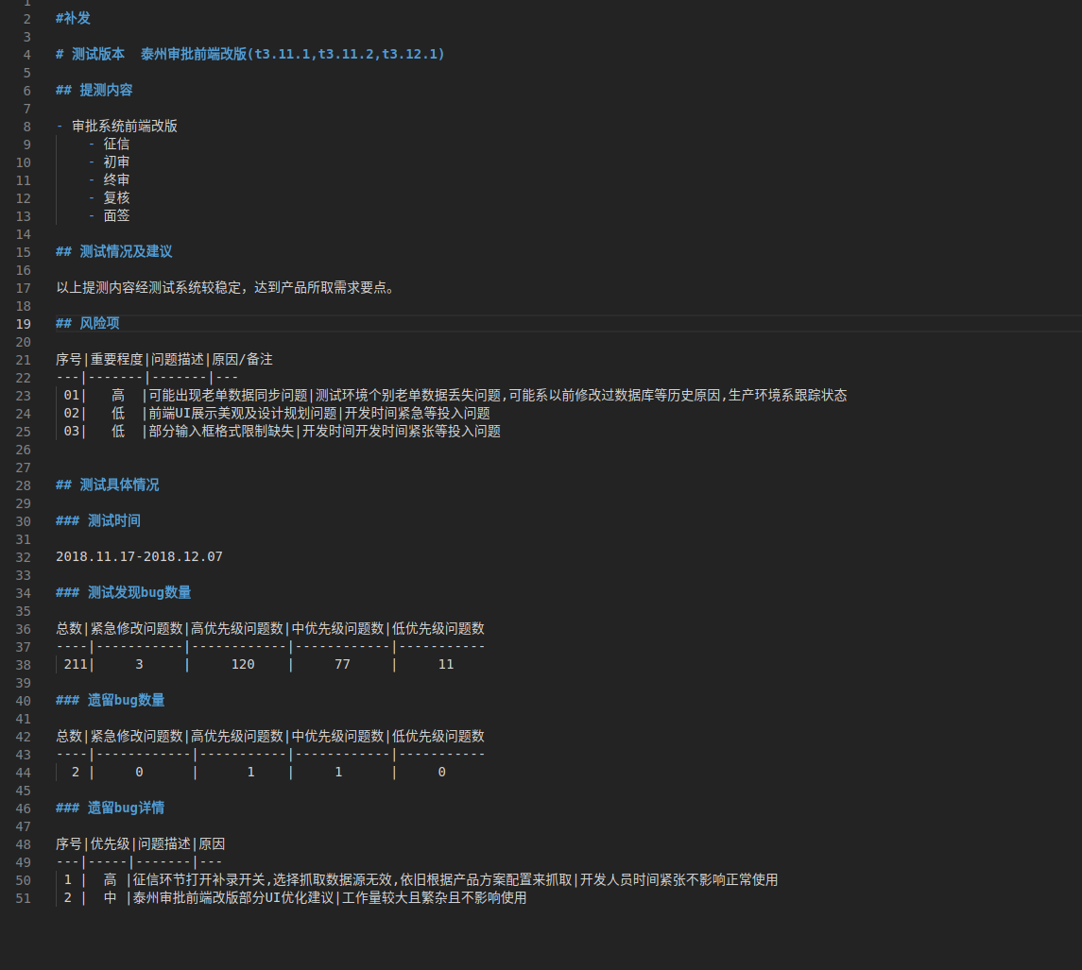
⑥结论：对整个开发工作进行归纳和综合，指出本课题的开发达到的水平，对软件的功能、性能、特点等进行评价，阐述本课题研究中尚存在的问题及进一步开展研究的见解和建议。
2．正文的章节序号
理工类：第1章、1.1、1.1.1、1．、（1）、1）、①等等。
- 份量要求：正文字数不少于1.5万字。

